测试截图编号：步骤5.2.1-01

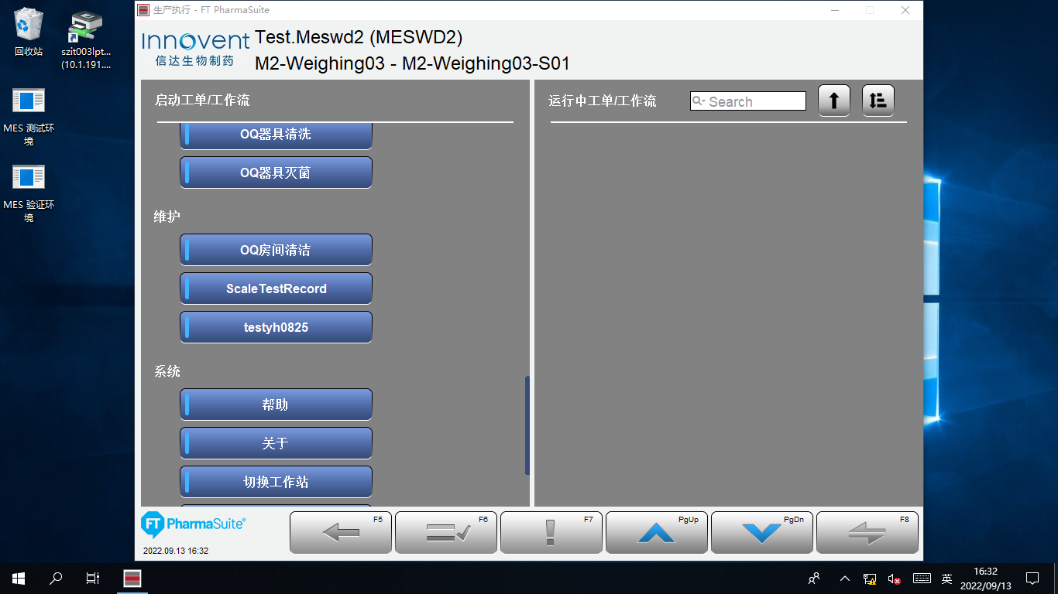

测试截图编号：步骤5.2.1-02

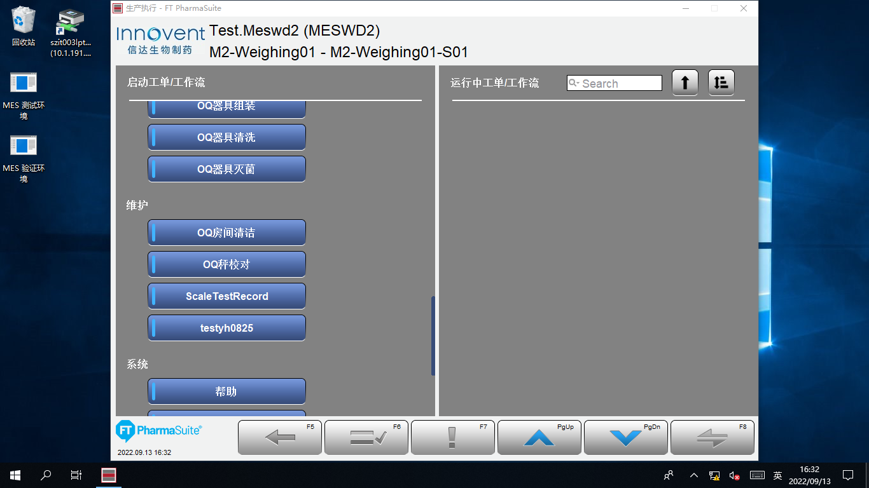

测试截图编号：步骤5.2.1-03

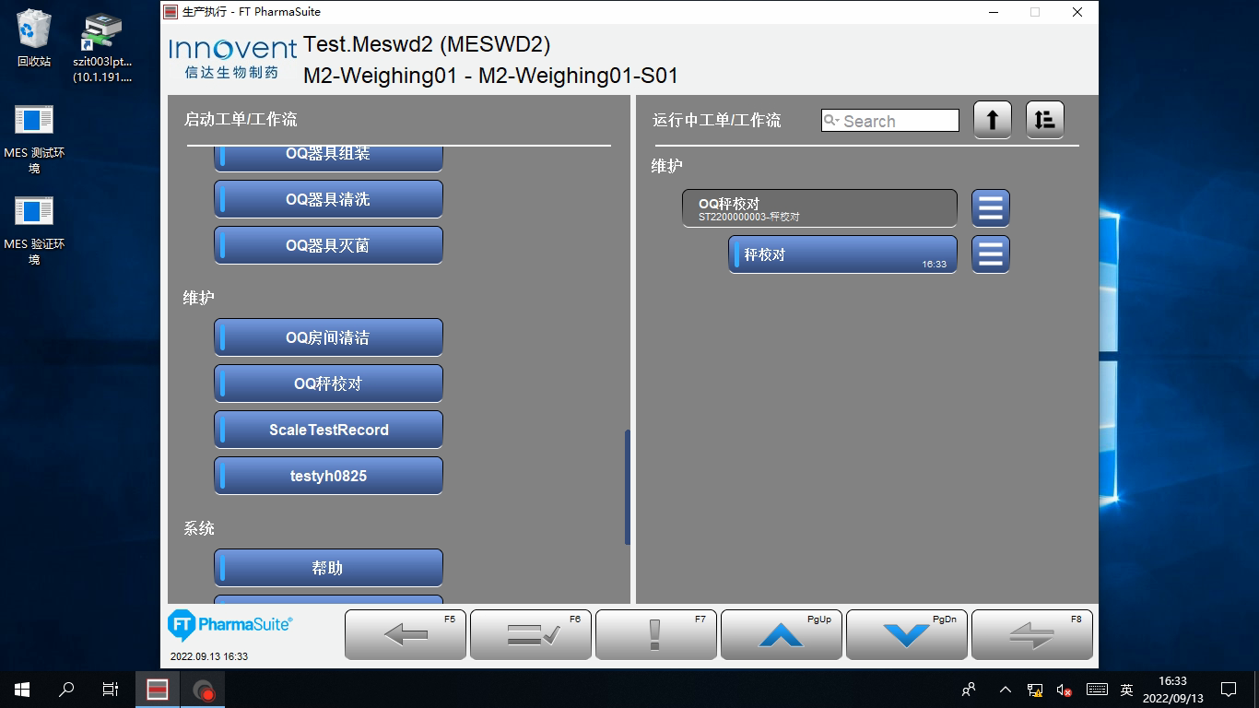

测试截图编号：步骤5.2.2-01

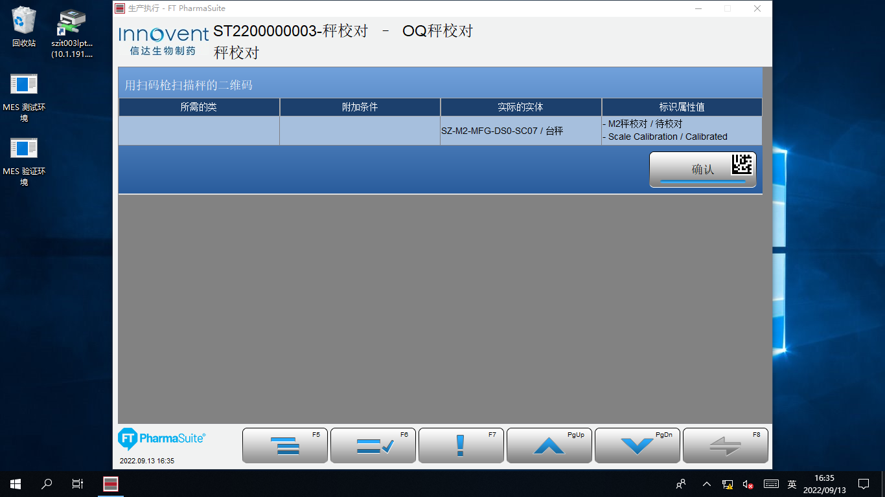

测试截图编号：步骤5.2.3-01

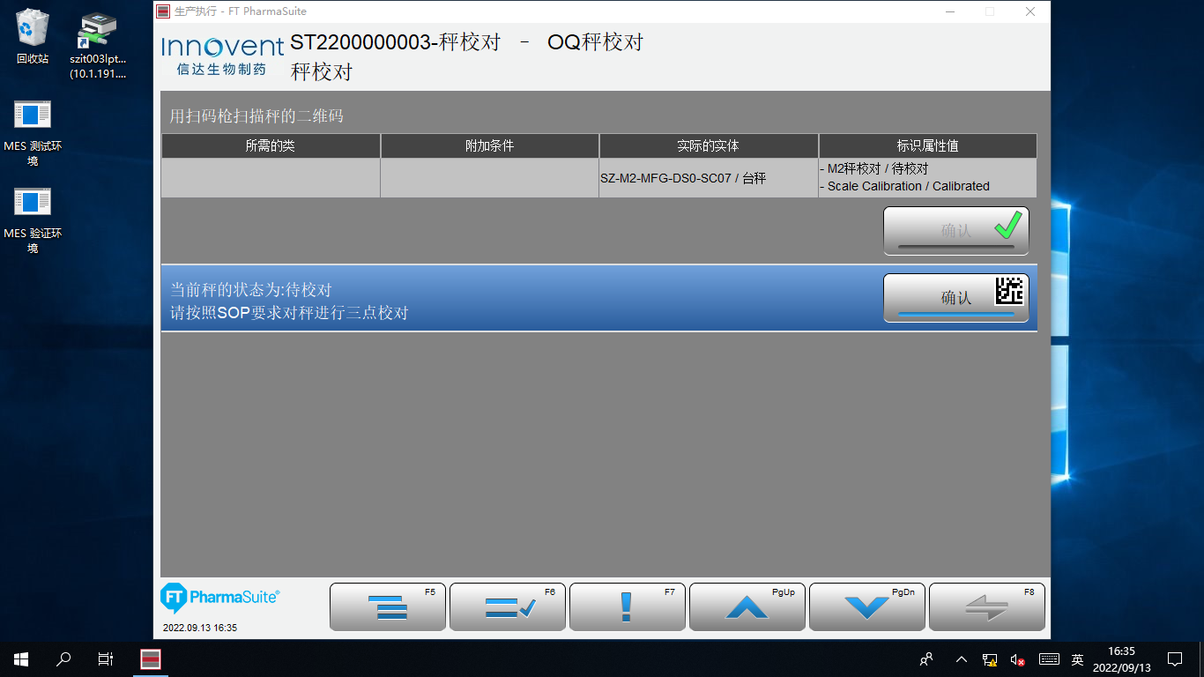

测试截图编号：步骤5.2.4-01

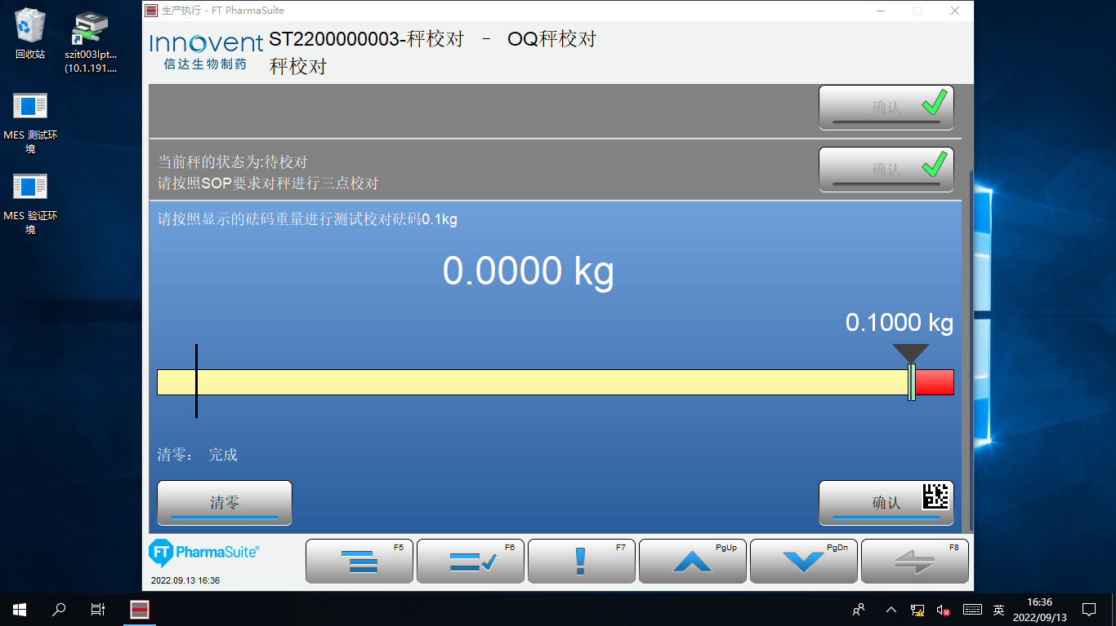

测试截图编号：步骤5.2.4-02

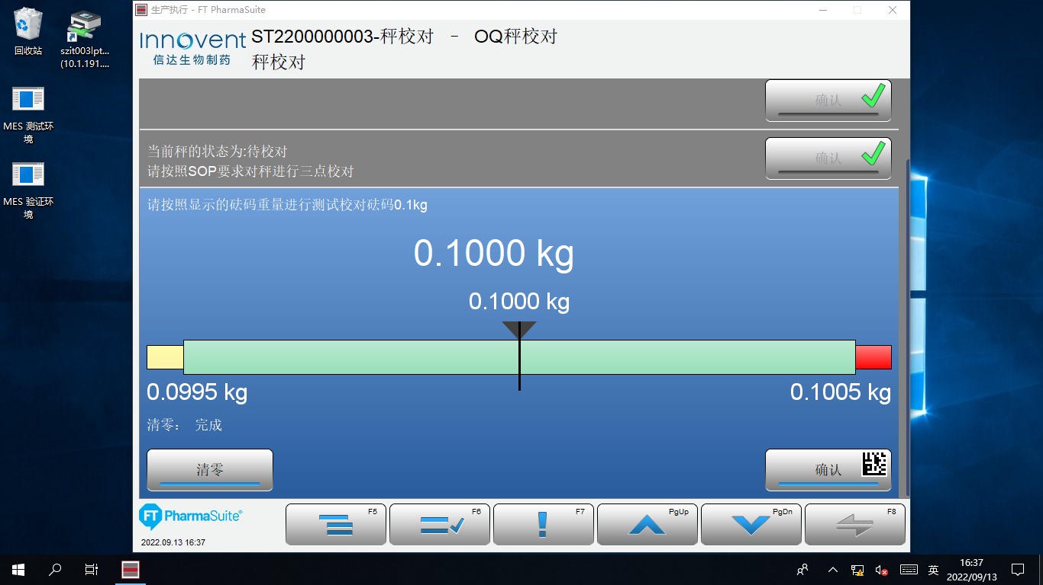

测试截图编号：步骤5.2.5-01

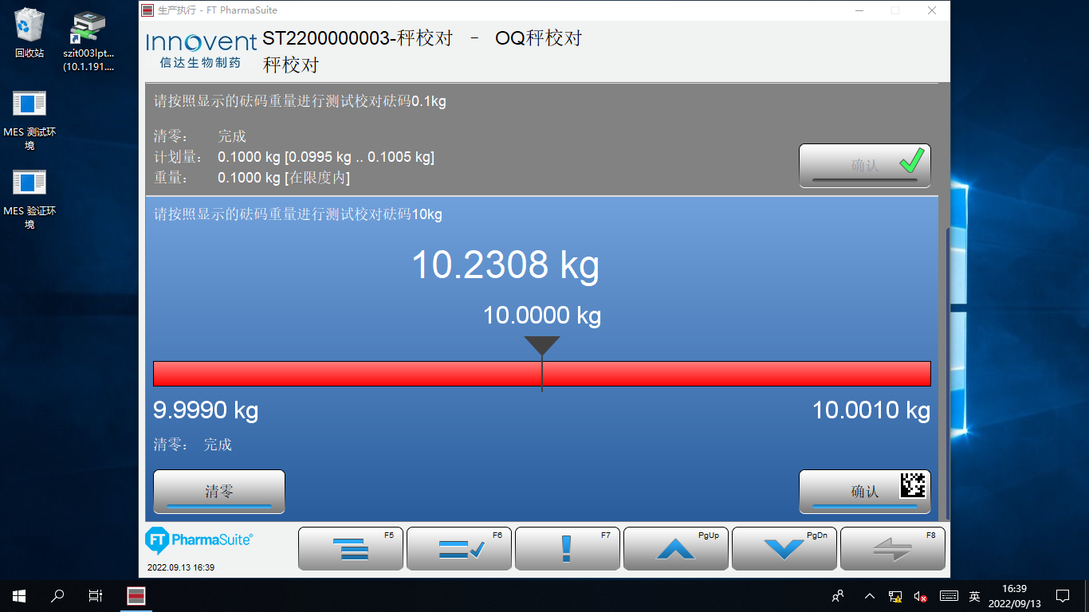

测试截图编号：步骤5.2.5-02

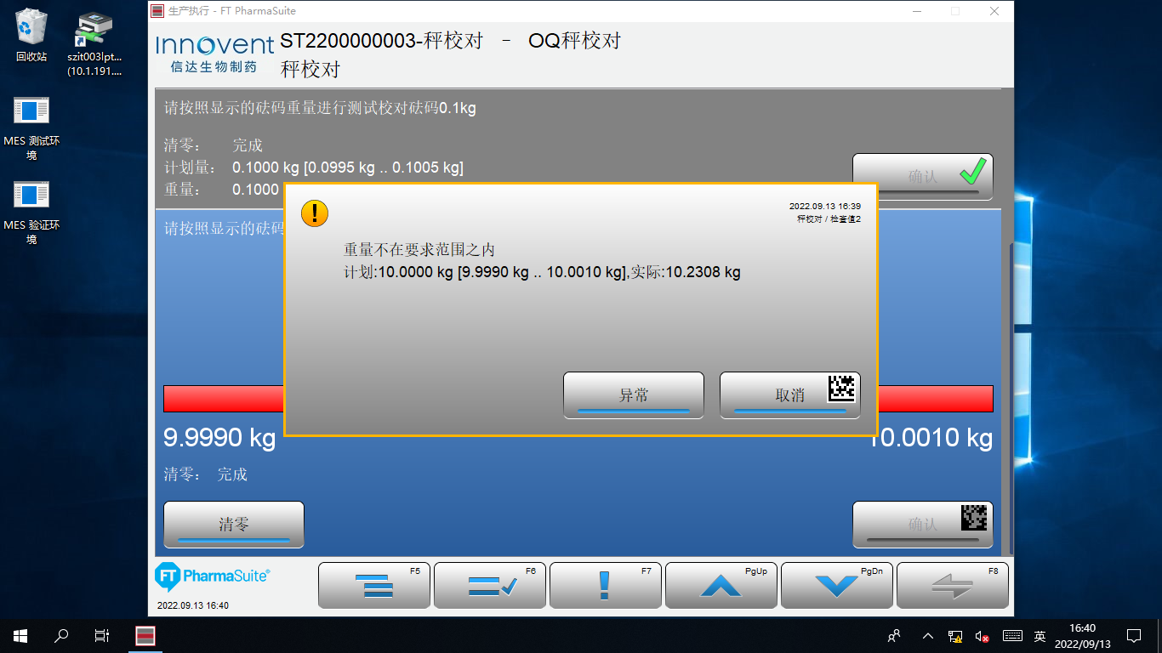

测试截图编号：步骤5.2.5-03

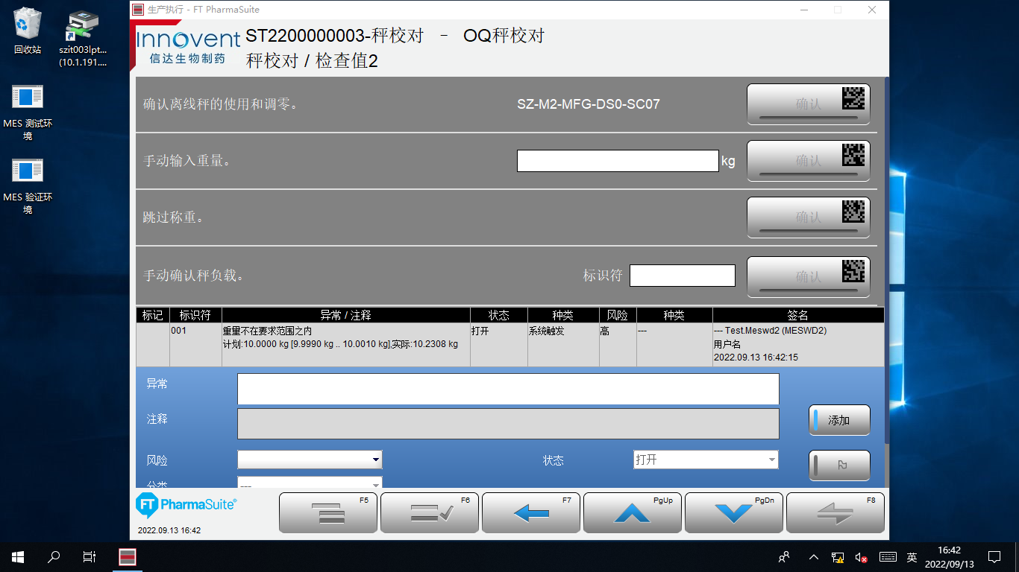

测试截图编号：步骤5.2.7-01

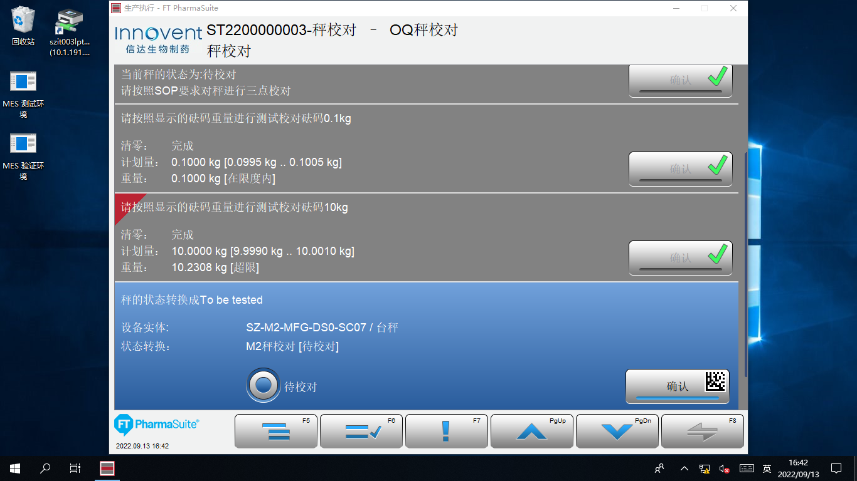

测试截图编号：步骤5.2.8-01

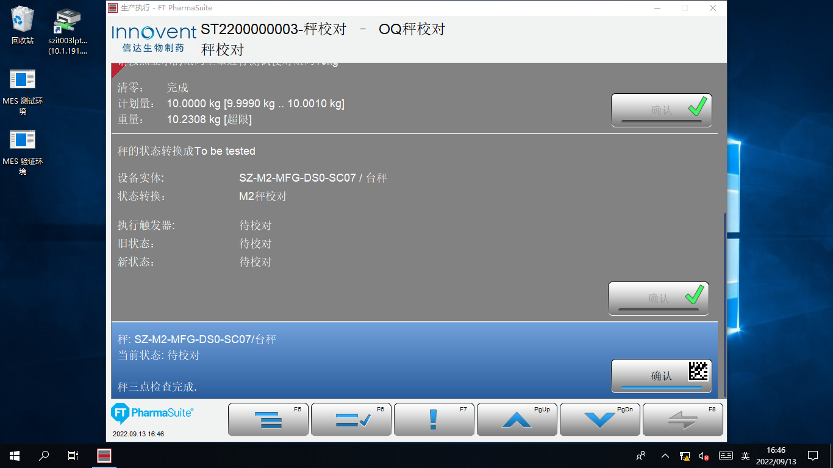

测试截图编号：步骤5.2.10-01

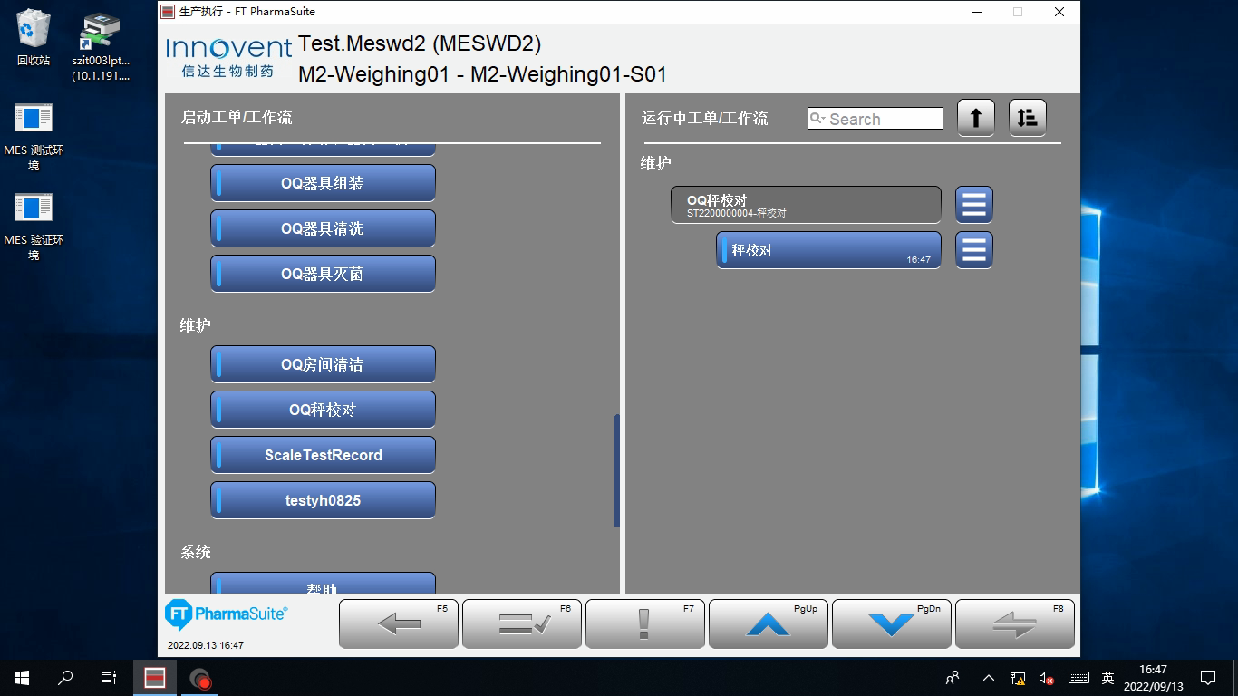

测试截图编号：步骤5.2.11-01

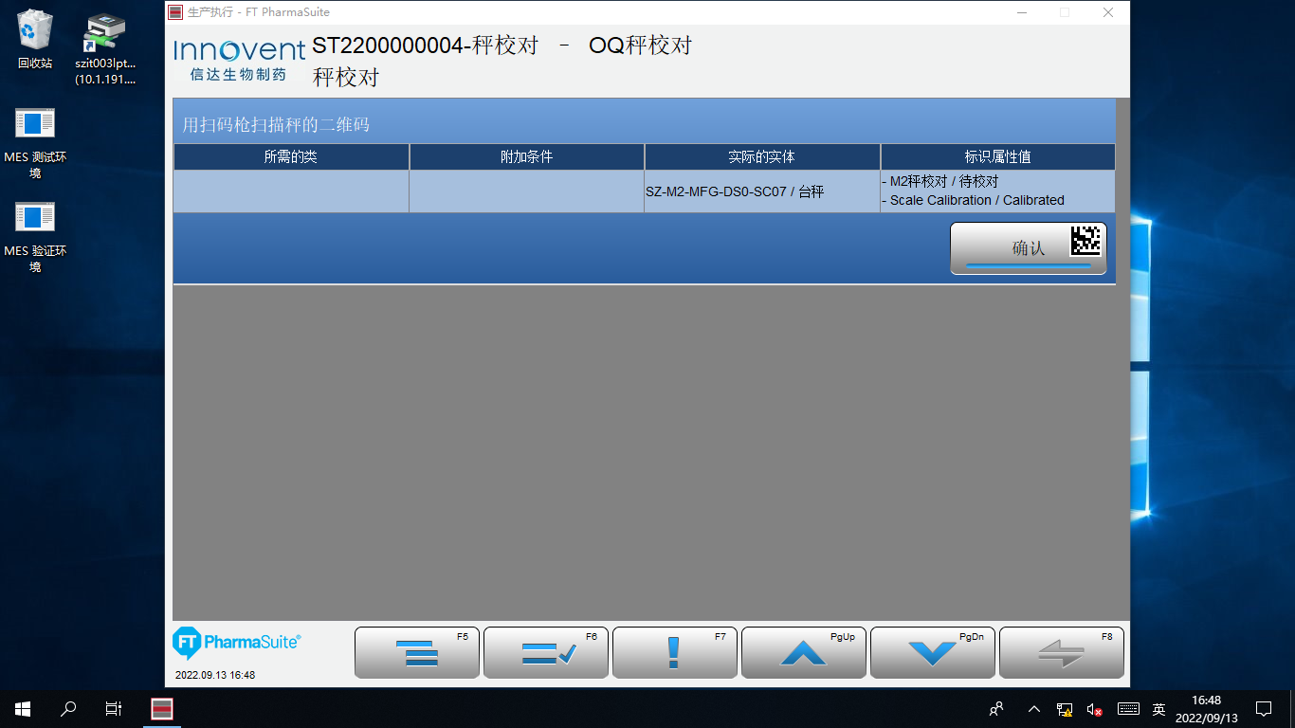

测试截图编号：步骤5.2.12-01

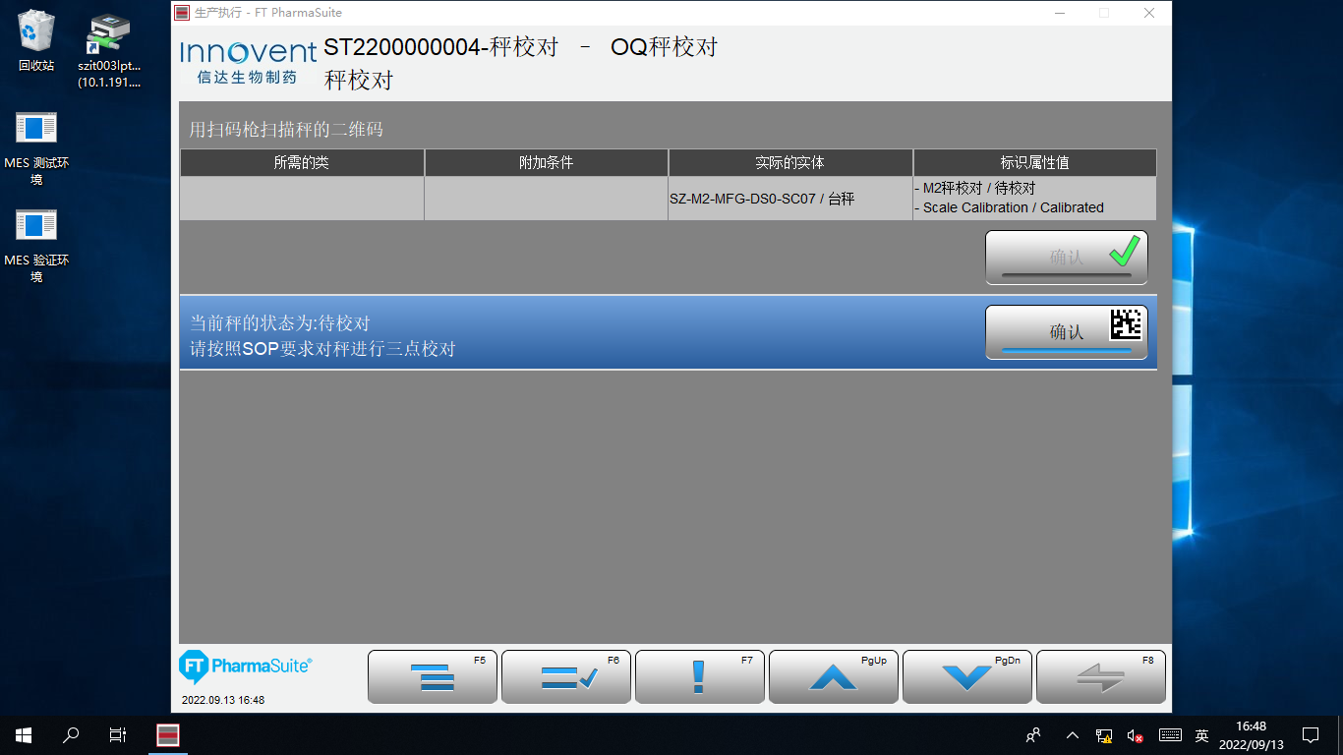

测试截图编号：步骤5.2.13-01

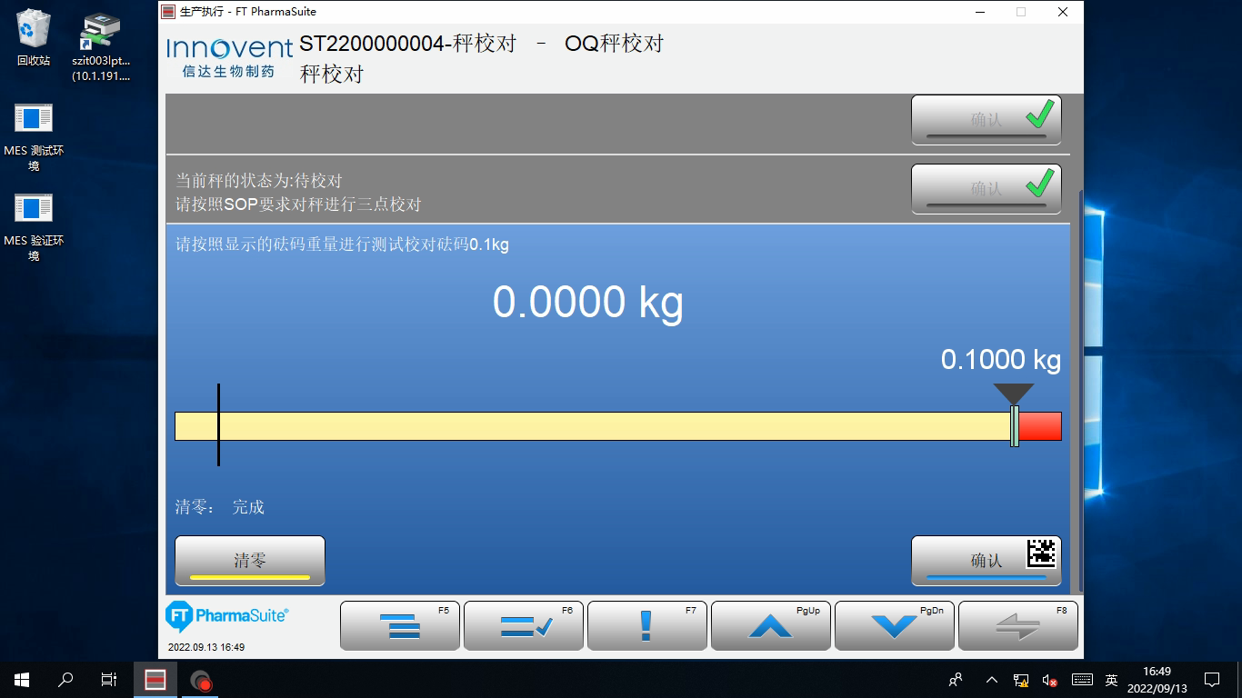

测试截图编号：步骤5.2.13-02

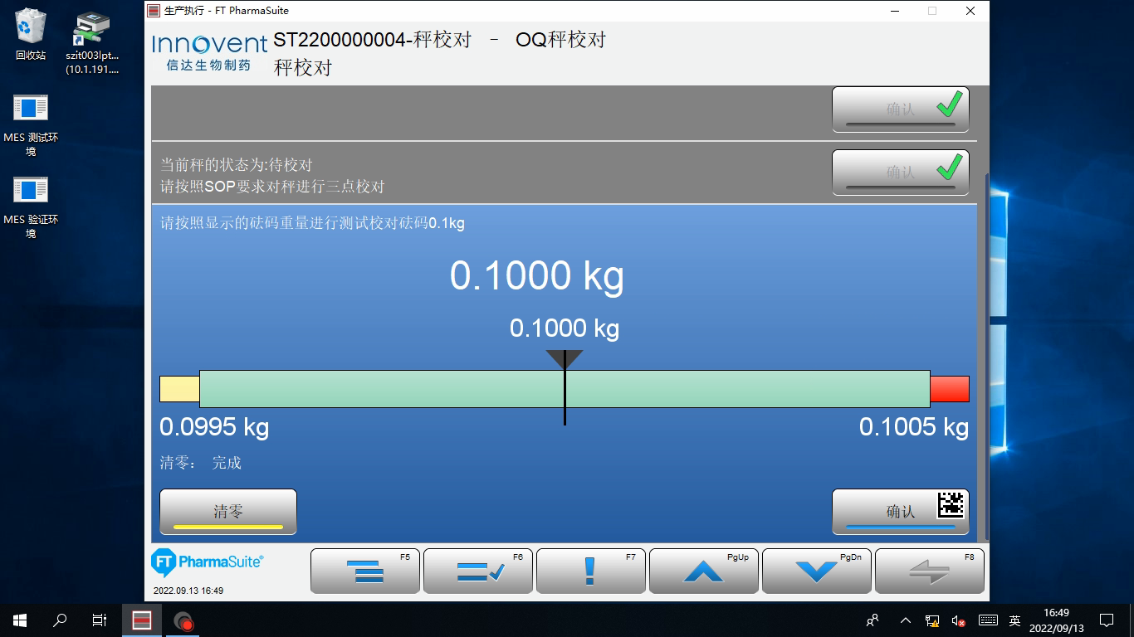

测试截图编号：步骤5.2.14-01

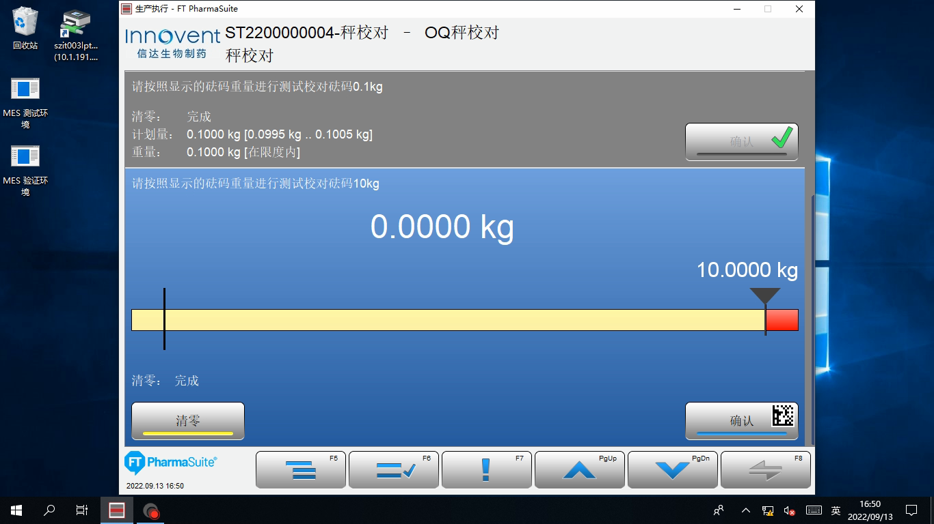

测试截图编号：步骤5.2.14-02

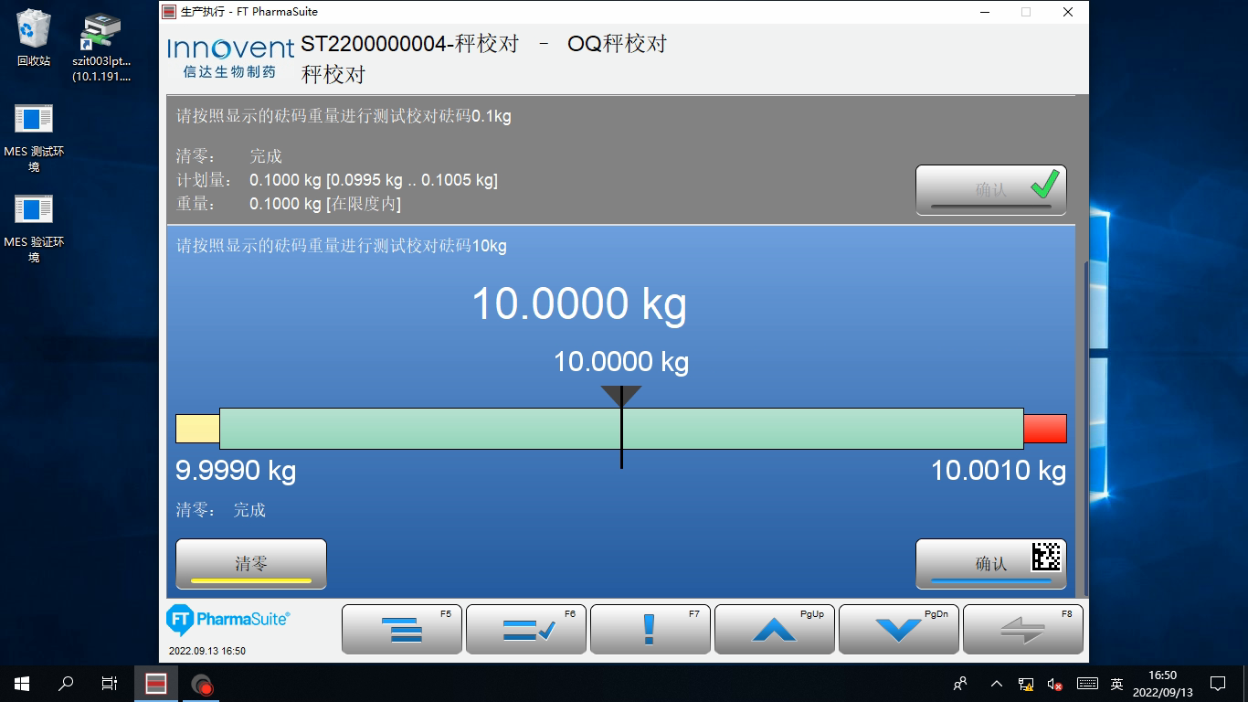

测试截图编号：步骤5.2.15-01

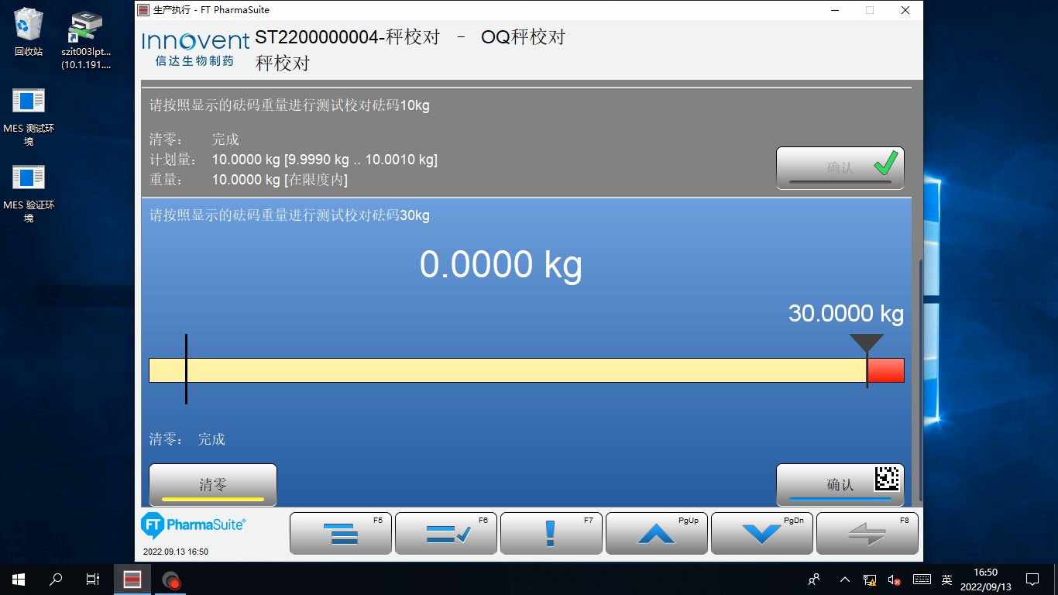

测试截图编号：步骤5.2.15-02

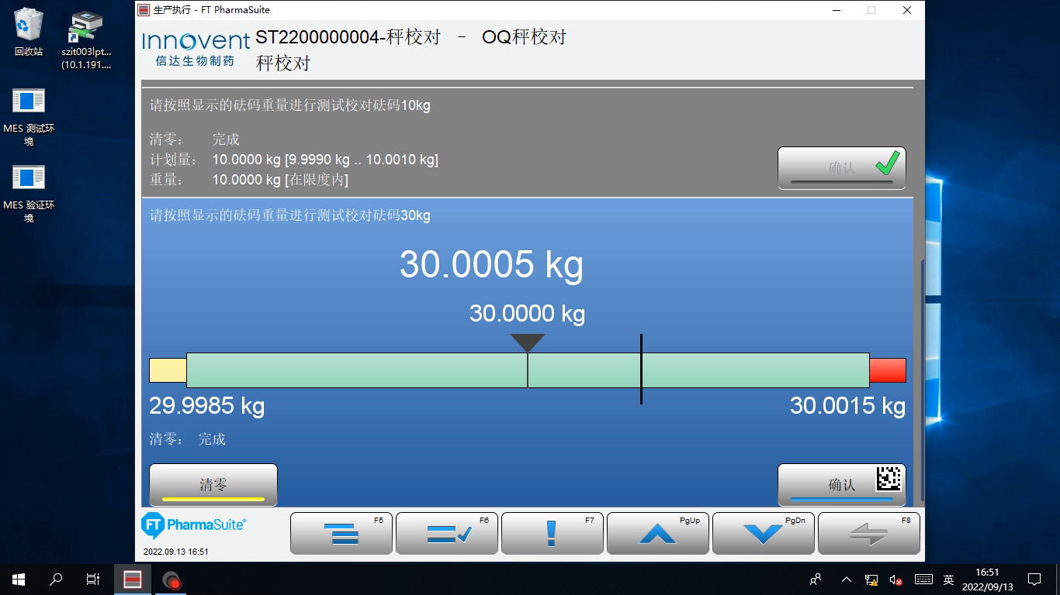

测试截图编号：步骤5.2.16-01

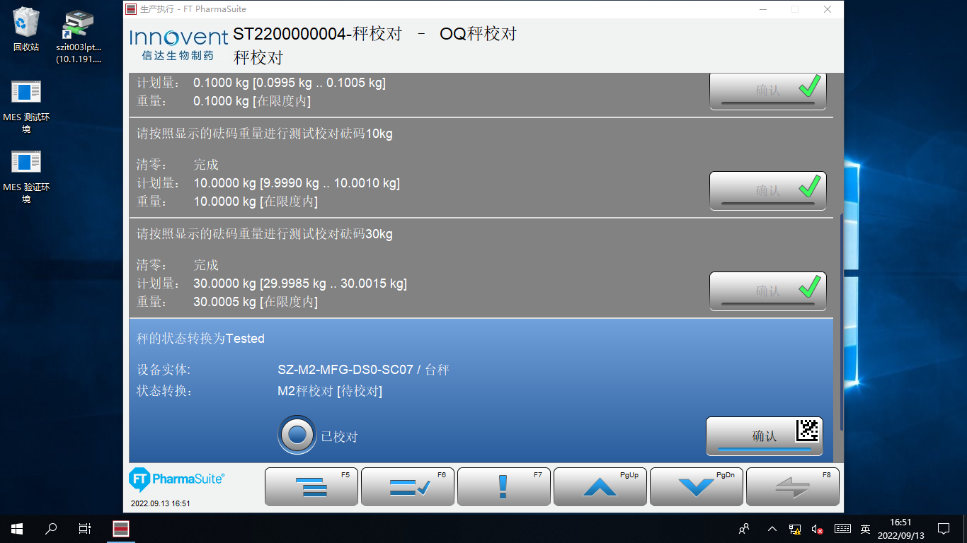

测试截图编号：步骤5.2.17-01

